# 

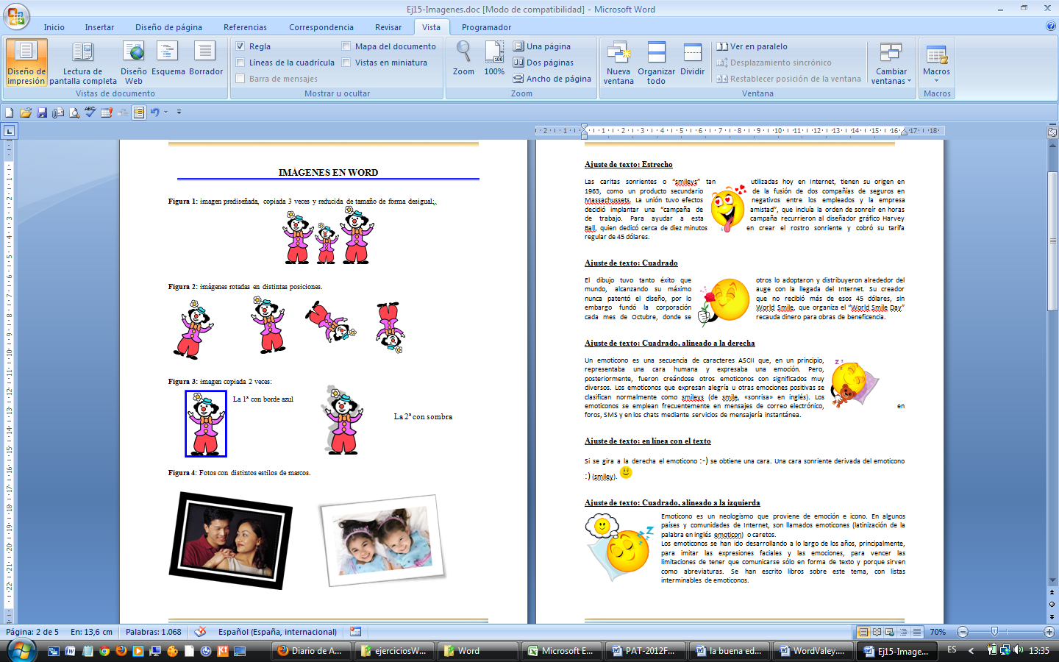

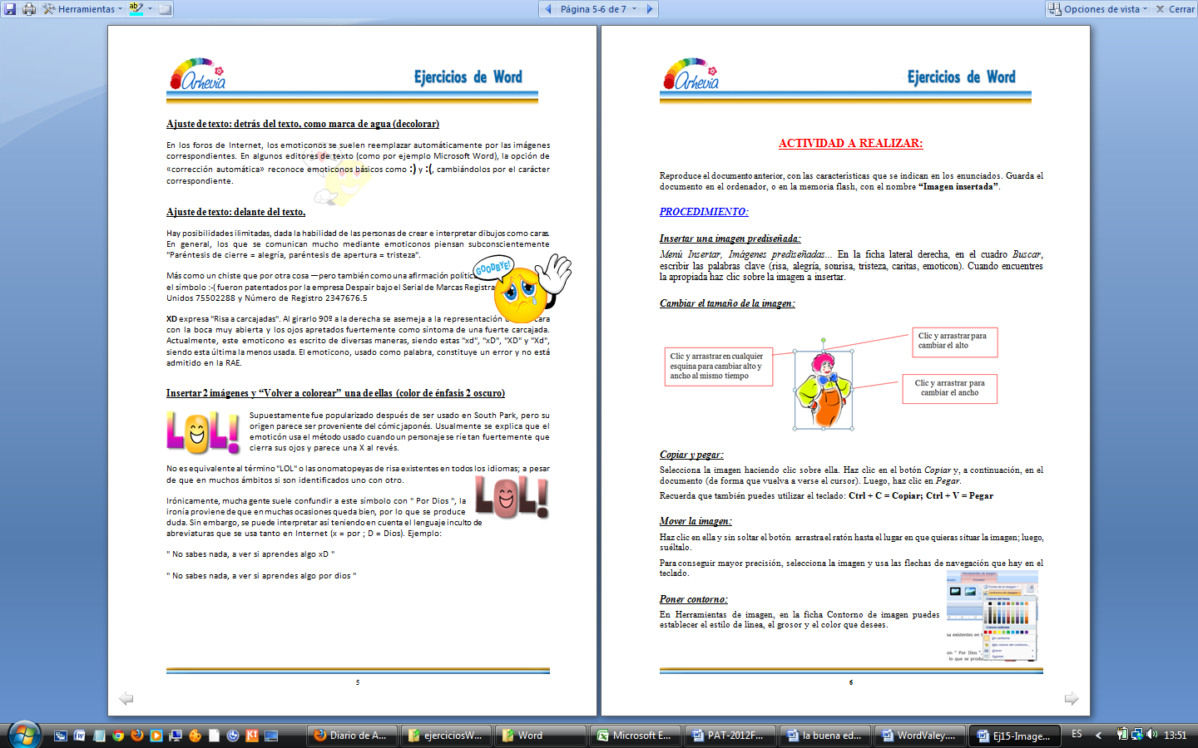

## ACTIVIDAD A REALIZAR:

Inserta las imágenes entre el texto de las tres páginas anteriores, con las características que se indican en los enunciados. Guarda el documento en el ordenador, o en la memoria flash, con el nombre **“Imagen insertada”**.

# IMÁGENES EN WORD

**Figura 1:** imagen prediseñada, copiada 3 veces y reducida de tamaño de forma desigual:.

**Figura 2:** imágenes rotadas en distintas posiciones.

**Figura 3:** imagen copiada 2 veces:

La 1ª con borde azul

La 2ª con sombra

**Figura 4**: Fotos con distintos estilos de marcos.

**Ajuste de texto: Estrecho**

Las caritas sonrientes o “smileys” tan utilizadas hoy en Internet, tienen su origen en 1963, como un producto secundario de la fusión de dos compañías de seguros en Massachussets. La unión tuvo efectos negativos entre los empleados y la empresa decidió implantar una “campaña de amistad”, que incluía la orden de sonreír en horas de trabajo. Para ayudar a esta campaña recurrieron al diseñador gráfico Harvey Ball, quien dedicó cerca de diez minutos en crear el rostro sonriente y cobró su tarifa regular de 45 dólares.

**Ajuste de texto: Cuadrado**

El dibujo tuvo tanto éxito que otros lo adoptaron y distribuyeron alrededor del mundo, alcanzando su máximo auge con la llegada del Internet. Su creador nunca patentó el diseño, por lo que no recibió más de esos 45 dólares, sin embargo fundó la corporación World Smile, que organiza el “World Smile Day” cada mes de Octubre, donde se recauda dinero para obras de beneficencia.

**Ajuste de texto: Cuadrado, alineado a la derecha**

Un emoticono es una secuencia de caracteres ASCII que, en un principio, representaba una cara humana y expresaba una emoción. Pero, posteriormente, fueron creándose otros emoticonos con significados muy diversos. Los emoticonos que expresan alegría u otras emociones positivas se clasifican normalmente como smileys (de smile, «sonrisa» en inglés). Los emoticonos se emplean frecuentemente en mensajes de correo electrónico, en foros, SMS y en los chats mediante servicios de mensajería instantánea.

**Ajuste de texto: en línea con el texto**

Si se gira a la derecha el emoticono :-) se obtiene una cara. Una cara sonriente derivada del emoticono :) (smiley).

**Ajuste de texto: Cuadrado, alineado a la izquierda**

Emoticono es un neologismo que proviene de emoción e icono. En algunos países y comunidades de Internet, son llamados emoticones (latinización de la palabra en inglés emoticon) o caretos.

Los emoticonos se han ido desarrollando a lo largo de los años, principalmente, para imitar las expresiones faciales y las emociones, para vencer las limitaciones de tener que comunicarse sólo en forma de texto y porque sirven como abreviaturas. Se han escrito libros sobre este tema, con listas interminables de emoticonos.

**Ajuste de texto: detrás del texto, como marca de agua (decolorar)**

En los foros de Internet, los emoticonos se suelen reemplazar automáticamente por las imágenes correspondientes. En algunos editores de texto (como por ejemplo Microsoft Word), la opción de «corrección automática» reconoce emoticonos básicos como **:)** y **:(**, cambiándolos por el carácter correspondiente.

**Ajuste de texto: delante del texto,**

Hay posibilidades ilimitadas, dada la habilidad de las personas de crear e interpretar dibujos como caras. En general, los que se comunican mucho mediante emoticonos piensan subconscientemente "Paréntesis de cierre = alegría, paréntesis de apertura = tristeza".

Más como un chiste que por otra cosa —pero también como una afirmación política—, los "frownies" y el símbolo :-( fueron patentados por la empresa Despair bajo el Serial de Marcas Registradas de Estados Unidos 75502288 y Número de Registro 2347676.5

**XD** expresa "Risa a carcajadas". Al girarlo 90º a la derecha se asemeja a la representación de una cara con la boca muy abierta y los ojos apretados fuertemente como síntoma de una fuerte carcajada. Actualmente, este emoticono es escrito de diversas maneras, siendo estas "xd", "xD", "XD" y "Xd", siendo esta última la menos usada. El emoticono, usado como palabra, constituye un error y no está admitido en la RAE.

**Insertar 2 imágenes y “Volver a colorear” una de ellas (color de énfasis 2 oscuro)**

Supuestamente fue popularizado después de ser usado en South Park, pero su origen parece ser proveniente del cómic japonés. Usualmente se explica que el emoticón usa el método usado cuando un personaje se ríe tan fuertemente que cierra sus ojos y parece una X al revés.

No es equivalente al término "LOL" o las onomatopeyas de risa existentes en todos los idiomas; a pesar de que en muchos ámbitos si son identificados uno con otro.

Irónicamente, mucha gente suele confundir a este símbolo con " Por Dios ", la ironía proviene de que en muchas ocasiones queda bien, por lo que se produce duda. Sin embargo, se puede interpretar así teniendo en cuenta el lenguaje inculto de abreviaturas que se usa tanto en Internet (x = por ; D = Dios). Ejemplo:

" No sabes nada, a ver si aprendes algo xD "

" No sabes nada, a ver si aprendes algo por dios "

**PROCEDIMIENTO:**

* 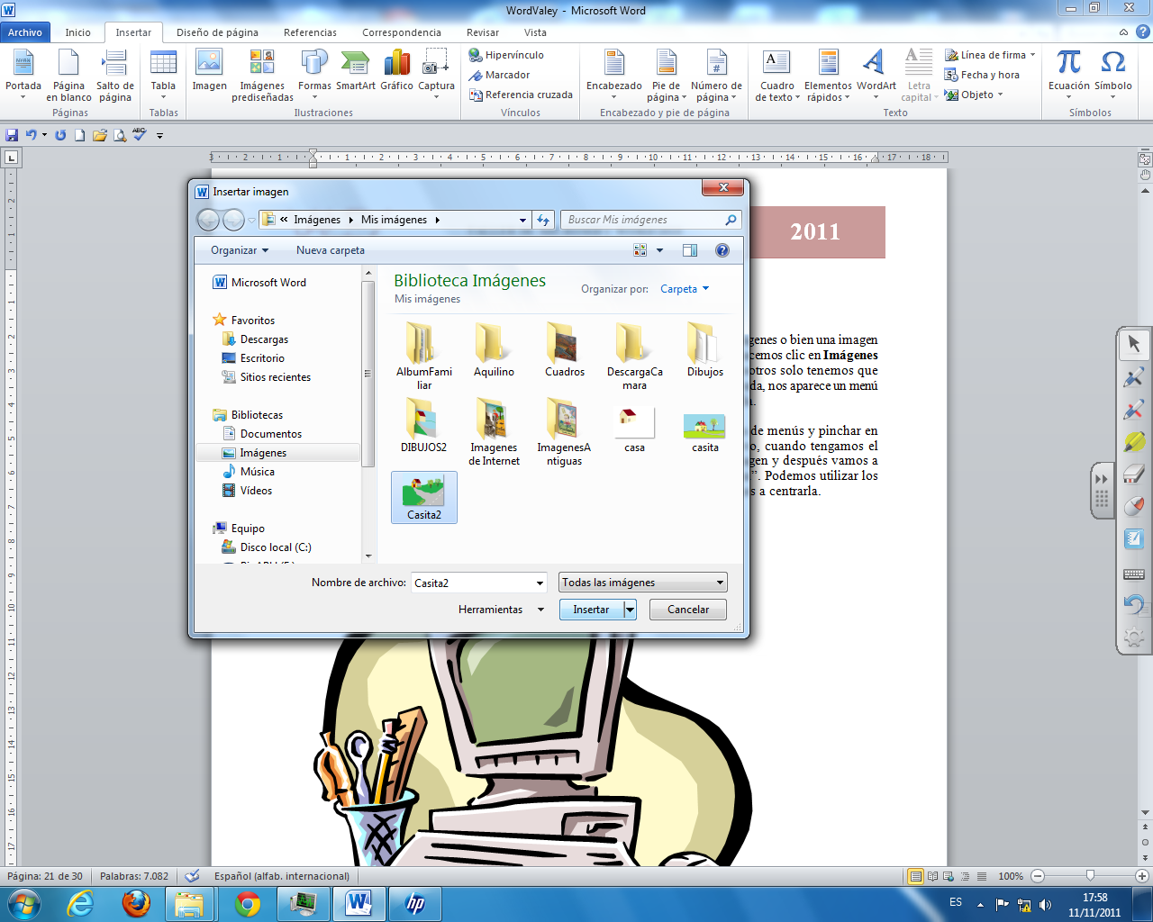Insertar imagen

1. Situar el cursor en el lugar apropiado para colocar la imagen.
2. Pulsar el botón Imagen del menú **Insertar**
3. Buscar la ubicación y elegir la imagen en el cuadro emergente.
4. Pulsar sobre **Insertar**

* Insertar una imagen prediseñada:

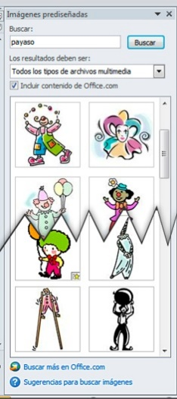*Menú Insertar, Imágenes prediseñadas...*Enla ficha lateral derecha, en el cuadro *Buscar*, escribir las palabras clave (risa, alegría, sonrisa, tristeza, caritas, emoticon). Cuando encuentres la apropiada haz clic sobre la imagen a insertar.

* Cambiar el tamaño de la imagen:

##### 

* Copiar y pegar:

Selecciona la imagen haciendo clic sobre ella. Haz clic en el botón *Copiar* y, a continuación, en el documento (de forma que vuelva a verse el cursor). Luego, haz clic en *Pegar*.

Recuerda que también puedes utilizar el teclado: **Ctrl + C = Copiar; Ctrl + V = Pegar**

* Mover la imagen:

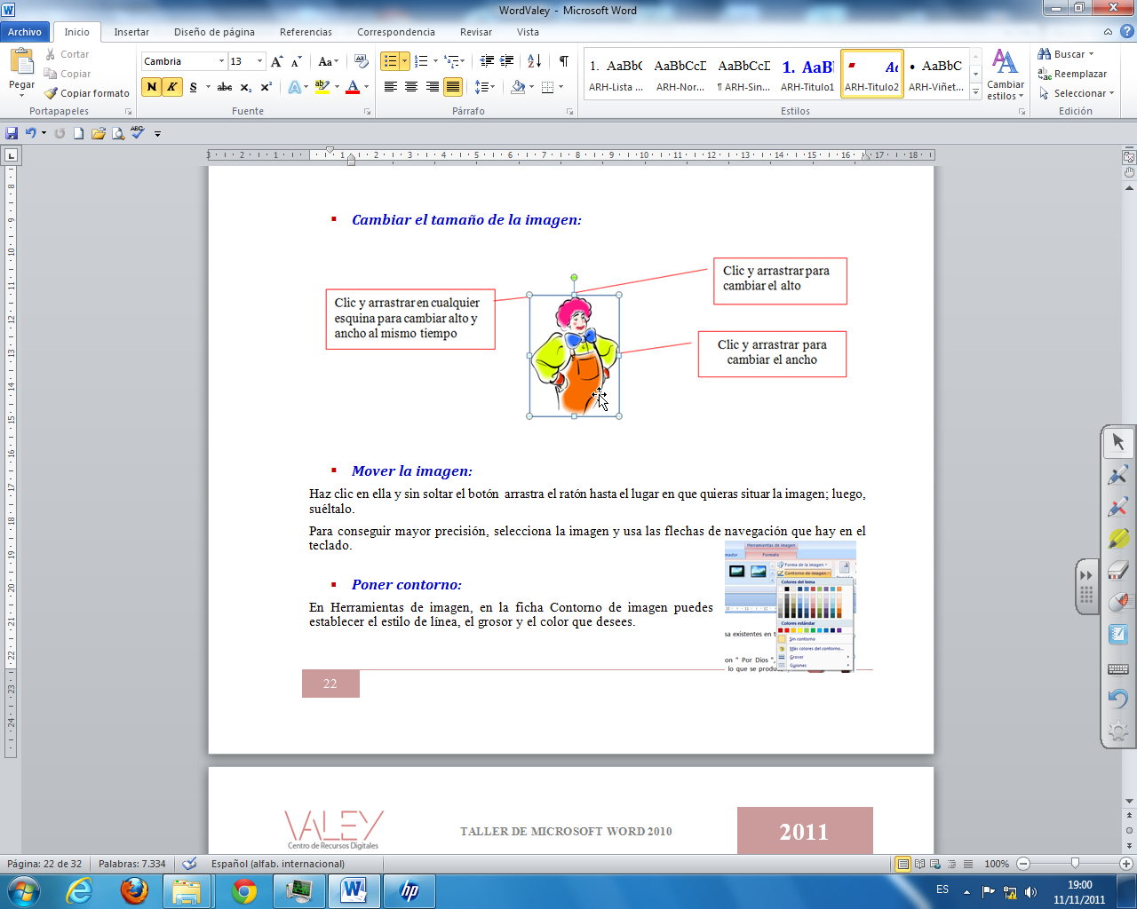

Haz clic en ella y sin soltar el botón arrastra el ratón hasta el lugar en que quieras situar la imagen; luego, suéltalo.

Para conseguir mayor precisión, selecciona la imagen y usa las flechas de navegación que hay en el teclado.

* Recortar la imagen

En ocasiones es preciso reducir el tamaño de una imagen a base de recortar partes del exterior que no son necesarias. Procedimiento:

1. Seleccionar la imagen
2. Pulsar sobre el botón Recortar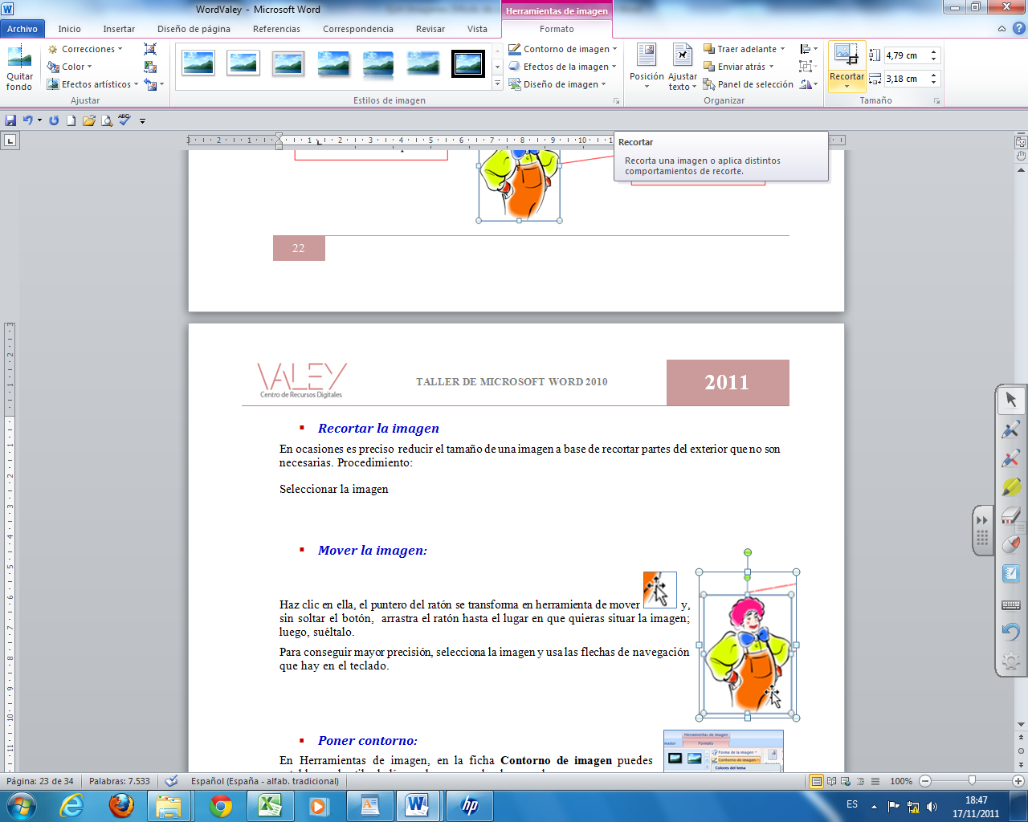 situado en el sector Tamaño de la barra de Herramientas de imagen.

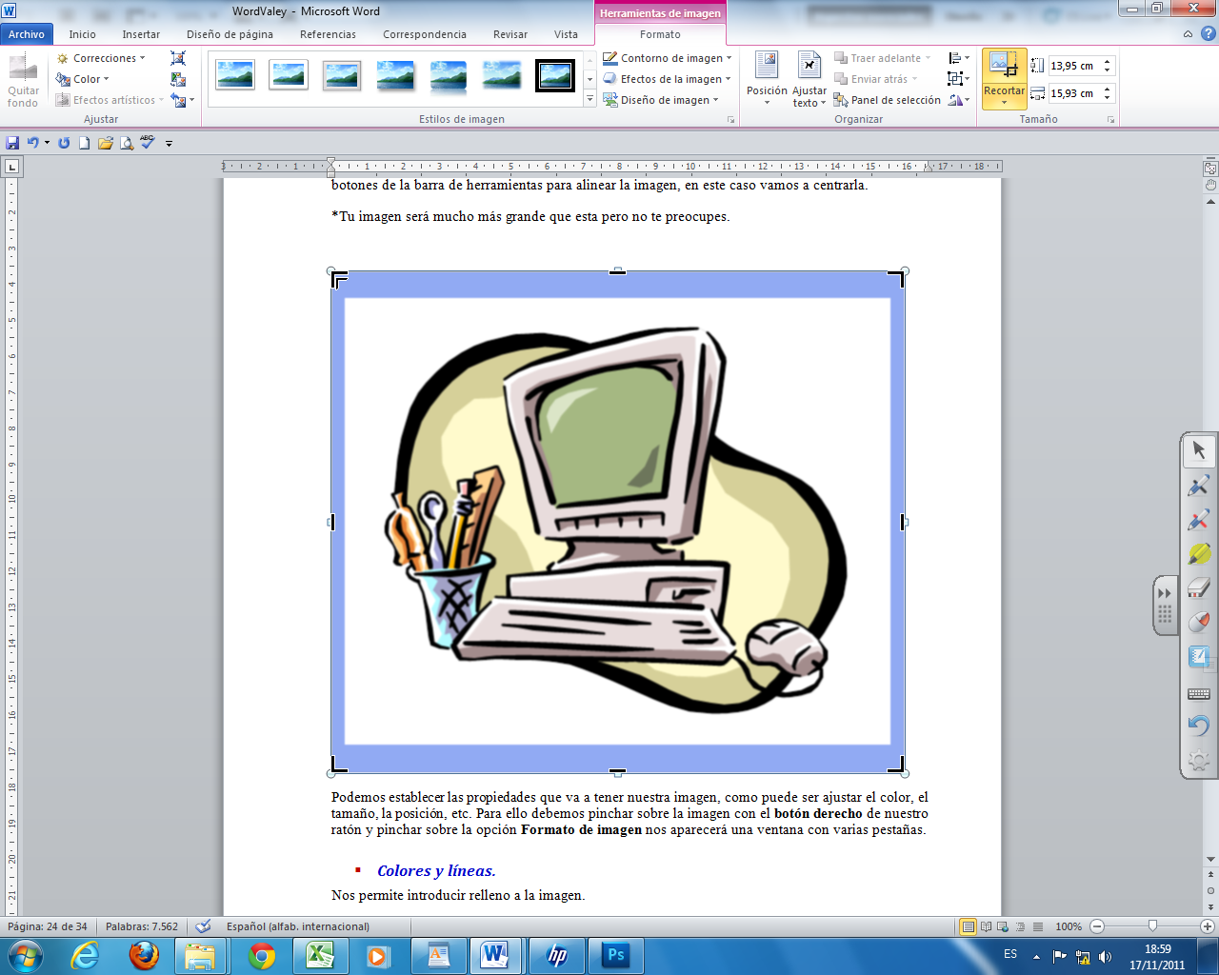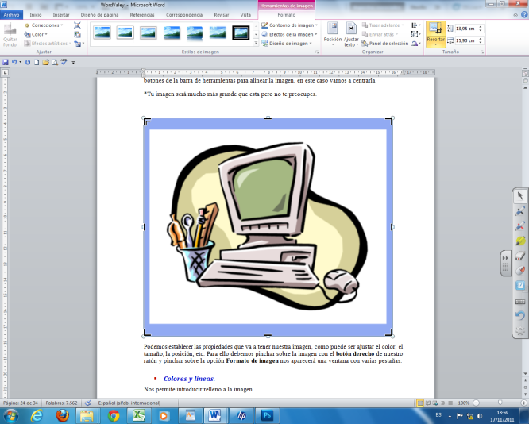

1. Acercar el puntero a las esquinas de la imagen que habrán cambiado mostrando un ángulo recto, lo mismo que el ratón, como vemos en esta ilustración.
2. Pulsar el botón izquierdo del ratón y, sin soltarlo, arrastrar hacia adentro de la imagen hasta situar los bordes izquierdo y superior en la posición deseada.
3. 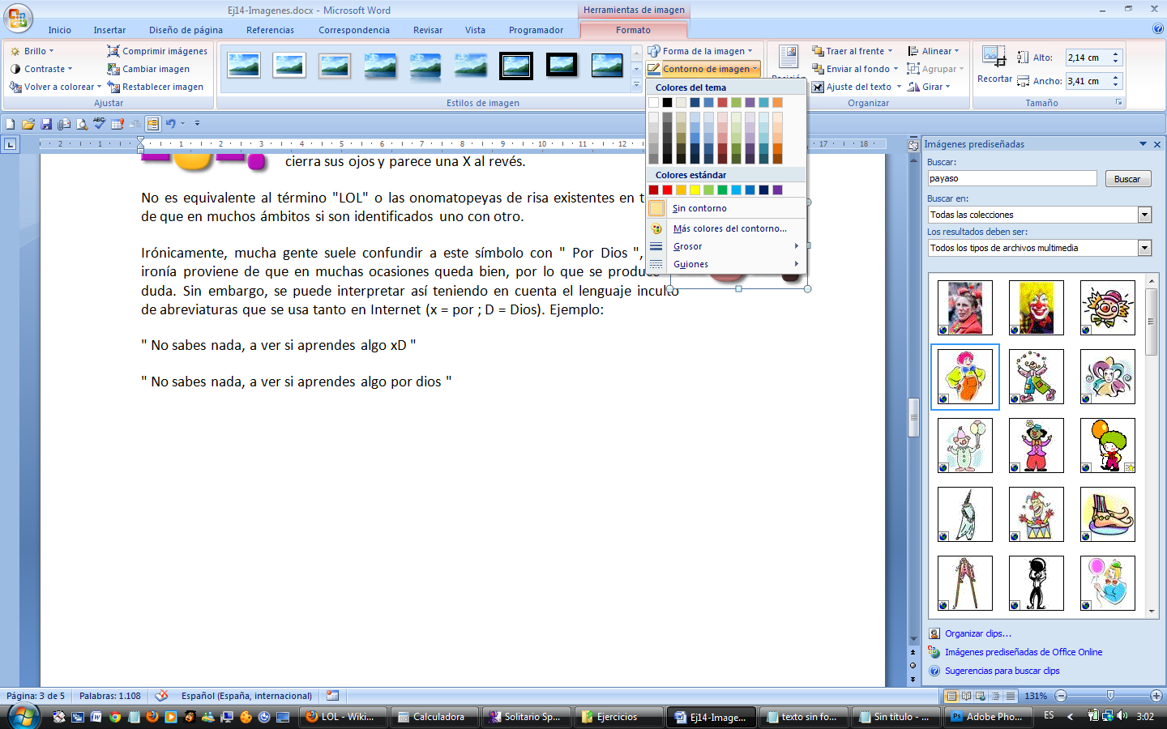Repetir la operación en la esquina contraria.

* Poner contorno:

En Herramientas de imagen, en la ficha Contorno de imagen puedes establecer el estilo de línea, el grosor y el color que desees.

* 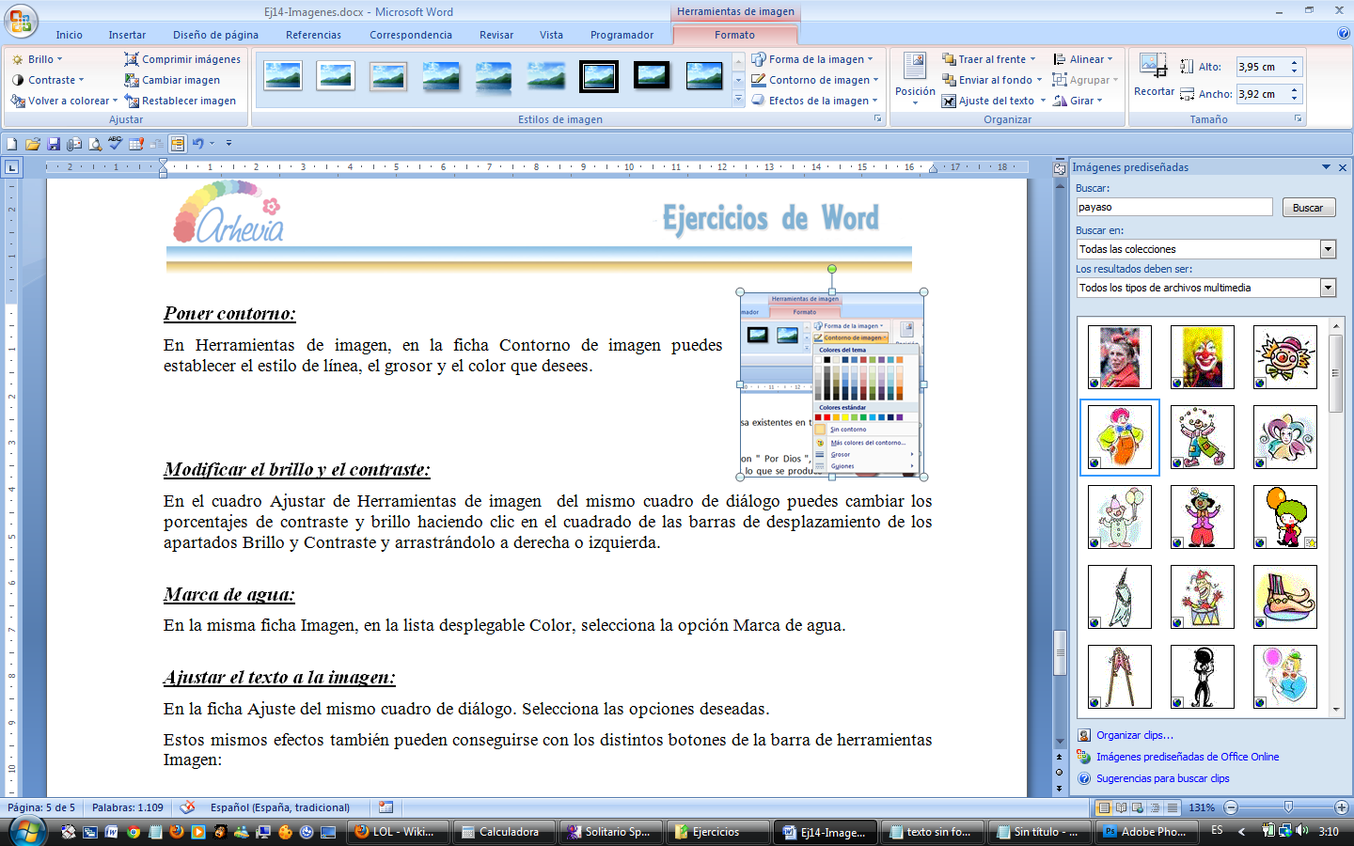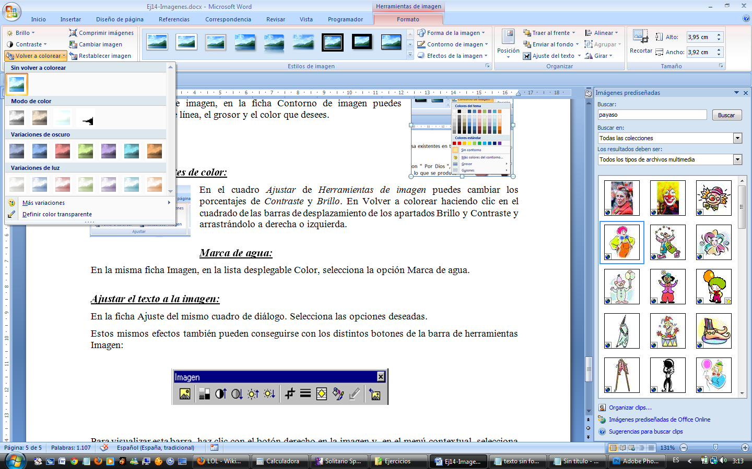Modificar los ajustes de color:

En el cuadro *Ajustar* de *Herramientas de imagen* puedes cambiar los porcentajes de *Contraste* y *Brillo*. En *Volver a colorear* puedes conseguir variaciones con el color, conseguir una *“marca de agua”* (decolorar) o “*Definir color transparente*”.

* Ajustar el texto a la imagen:

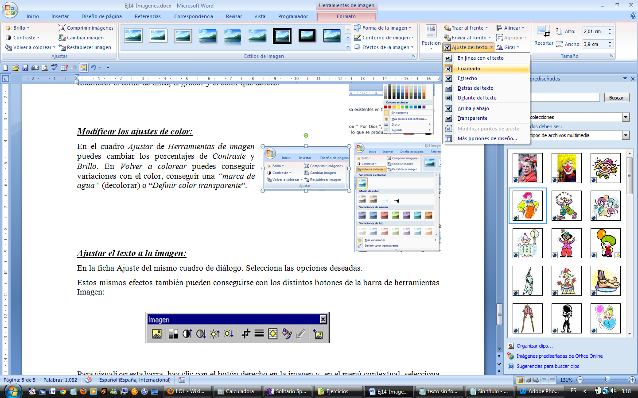En la ficha Organizar de las Herramientas de imagen encontrarás todos los ajustes de texto.

También están aquí las opciones para organizar, cuando hay varios objetos:

* Traer al frente
* Enviar al fondo
* Alinear y distribuir
* Agrupar o separar objetos.